
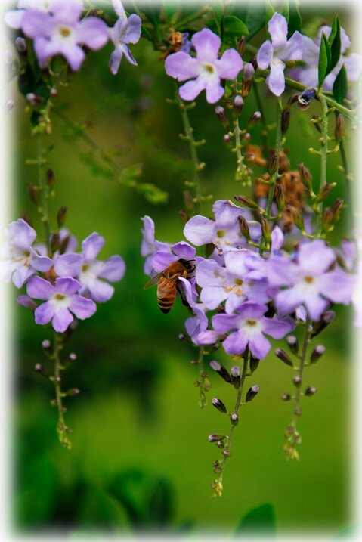 |  | 金露花
 |  | Duranta repens
 |  | 台灣連翹、小本苦林盤
 |  | 馬鞭草科金露花屬
 |  | 金露花為常綠灌木或小喬木。  金露花的花朵為頂生或腋生，先端有五裂，花為淡紫色。  其成熟核果色橙黃，聚生成串，像一串串的金色小葡蔔，卻含有毒素，極易被小孩誤食，會造成腹痛。
 |  | 綠籬樹、庭園觀花、觀果樹

草屯鎮富功國小 製

